- Giới thiệu hệ thống
  - Hoạt động nghiệp vụ
Mô tả mục đích của hệ thống.
Xác định đối tượng sử dụng (sinh viên, giảng viên, quản trị viên).
Đưa ra ví dụ
  - Yêu cầu hệ thống
    - Yêu cầu chức năng
      - Quản lý người dùng
- Người dùng có thể đăng ký, đăng nhập, đăng xuất.
- Người dùng có thể quản lý thông tin cá nhân (hồ sơ, mật khẩu)
- Admin có thể quản lý tài khoản người dùng (xem danh sách, khóa/mở, phân quyền).
      - Chia sẻ tài liệu học tập
- Người dùng có thể tải lên tài liệu học tập.
- Người dùng có thể xem trước và tải xuống tài liệu.
- Người dùng có thể tìm kiếm, phân loại tài liệu theo bộ môn/ngành học.
- Admin có thể quản lý tài liệu (duyệt, chỉnh sửa, xóa).
      - Forum ( optional )
- Người dùng có thể tham gia thảo luận trong các topic.
- Người dùng có thể tạo bài viết, bình luận, phản hồi.
- Admin có thể quản lý topic, kiểm duyệt và xử lý vi phạm.
- Chia sẻ mẹo học tập ( cái này coi là 1 topic trong forum cũng được mà )
      - Quiz
- Người dùng có thể làm quiz để ôn tập kiến thức.
- Người dùng có thể tự tạo bộ quiz riêng và chia sẻ với người khác.
- Hệ thống ghi nhận kết quả quiz để theo dõi tiến độ học tập.
- Admin có thể quản lý quiz công khai (duyệt, xóa, chỉnh sửa).
      - Chatbot (optional)
- Người dùng có thể trò chuyện với chatbot để được tư vấn, giải đáp nhanh về học tập.
- Chatbot có thể gợi ý tài liệu, quiz hoặc tips liên quan.
- Yêu cầu phi chức năng ( Giang viết cái này đi mày )
    - Phân rã chức năng:
https://docs.google.com/spreadsheets/d/1qFUepzNsphizHSKoNm6QfaAukgyIooGKebAlcsF86-Y/edit?gid=0#gid=0
  - Tài liệu tham chiếu
SRS (Software Requirement Specification).
Tiêu chuẩn UML, coding convention, guideline.
- Pha phân tích
  - Biểu đồ use case
    - Biểu đồ use case tổng quát
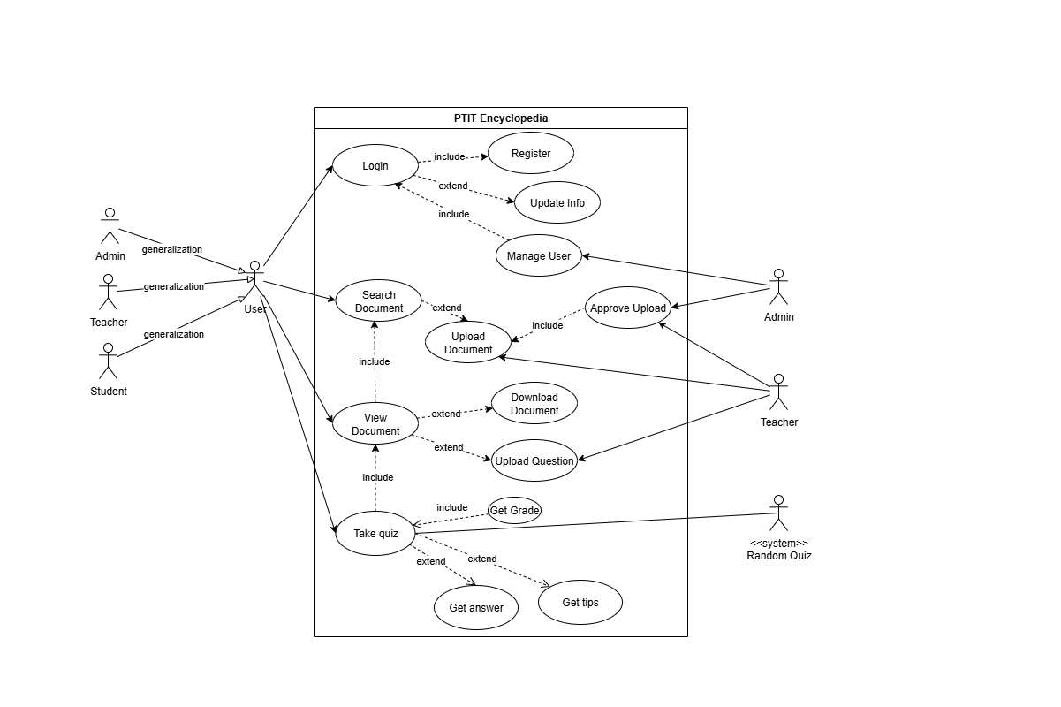
      - Mô tả tác nhân
Tác nhân | Mô tả
User | Đại diện cho tất cả người dùng hệ thống. Có ba vai trò cụ thể kế thừa từ User: Student, Teacher, Admin.
Student | Người dùng là sinh viên. Có thể đăng ký, đăng nhập, cập nhật thông tin, tìm kiếm và xem tài liệu, tải lên tài liệu (ở trạng thái Pending), tham gia làm quiz, xem kết quả và nhận tips.
Teacher | Người dùng là giảng viên. Ngoài các chức năng của Student, Teacher còn có thể tải lên tài liệu (trạng thái được duyệt ngay), tạo và tải lên câu hỏi quiz, hỗ trợ quản lý tài liệu.
Admin | Người quản trị hệ thống. Có quyền cao nhất: quản lý người dùng (xem danh sách, khóa/mở, phân quyền), duyệt/từ chối tài liệu, quản lý quiz công khai.
Random Quiz (System) | Tác nhân hệ thống tự động sinh câu hỏi ngẫu nhiên từ ngân hàng câu hỏi khi người dùng tham gia làm quiz.
      - Mô tả use case
Use Case | Mô tả
Login | Cho phép User đăng nhập vào hệ thống bằng email/mật khẩu. Bao gồm kiểm tra thông tin và xác thực.
Register | Người dùng mới tạo tài khoản bằng cách nhập thông tin cá nhân, email, mật khẩu.
Update Info | User cập nhật thông tin hồ sơ, bao gồm tên, email, mật khẩu.
Manage User | Admin quản lý danh sách người dùng: phân quyền, khóa/mở tài khoản.
Search Document | User tìm kiếm tài liệu theo từ khóa, mã môn, năm học, hoặc subject.
View Document | User xem thông tin tài liệu, metadata, và preview nội dung.
Download Document | User tải tài liệu xuống nếu có quyền.
Upload Document | User tải tài liệu lên hệ thống. Nếu là Student thì tài liệu chờ duyệt; nếu là Teacher/Admin thì được duyệt ngay.
Approve Upload | Admin duyệt hoặc từ chối tài liệu do Student tải lên.
Upload Question | Teacher tạo và tải câu hỏi quiz vào ngân hàng câu hỏi. Bao gồm nhập câu hỏi, đáp án, và tips.
Take Quiz | Student tham gia quiz, hệ thống random câu hỏi, cho phép chọn đáp án, nộp bài.
Get Grade | Sau khi nộp quiz, hệ thống chấm điểm và hiển thị kết quả.
Get Answer | Sau khi làm quiz, Student có thể xem lại đáp án đúng.
Get Tips | Sau khi làm quiz, Student có thể xem tips/gợi ý do Teacher nhập.
    - Phân rã biểu đồ use case
      - Login
Use Case Login được phân rã thành hai chức năng con:
- Validate Input
      - Kiểm tra tính hợp lệ của dữ liệu nhập vào từ người dùng (email, mật khẩu).
      - Bao gồm kiểm tra định dạng email, mật khẩu có để trống hoặc vượt quá độ dài cho phép.
- Authentication
      - Thực hiện xác thực thông tin đăng nhập với cơ sở dữ liệu người dùng.
      - Nếu thông tin trùng khớp, hệ thống xác định quyền (Student, Teacher, Admin) và cho phép đăng nhập.
      - Nếu không hợp lệ, hệ thống từ chối đăng nhập.
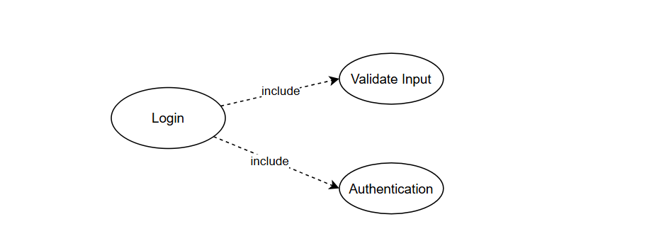
      - Register
Use Case Register được phân rã thành ba chức năng con chính:
- Enter Info
      - Người dùng nhập thông tin cá nhân cơ bản (tên, email, mật khẩu, mã sinh viên/giảng viên).
      - Bao gồm bước Validate Input để kiểm tra định dạng email, độ dài mật khẩu, và tính hợp lệ của dữ liệu.
- Verify Email
      - Sau khi nhập thông tin, hệ thống gửi email xác minh đến địa chỉ đã đăng ký.
      - Người dùng cần nhấp vào đường dẫn xác nhận.
      - Bao gồm bước Active Account để kích hoạt tài khoản khi xác minh thành công.
- Authorization
      - Sau khi kích hoạt, hệ thống gán quyền mặc định cho tài khoản (ví dụ: Student).
      - Trong trường hợp đặc biệt, Admin có thể thay đổi phân quyền sau khi tài khoản đã được tạo.
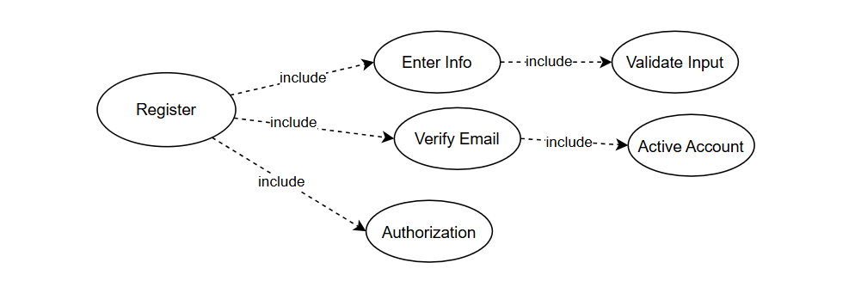
      - Update Information
Use Case Update Info được phân rã thành các chức năng con sau:
- Enter Info
      - Người dùng nhập hoặc thay đổi các thông tin cá nhân như: họ tên, email, số điện thoại, ảnh đại diện…
      - Bao gồm bước Validate Input để kiểm tra tính hợp lệ của dữ liệu (ví dụ: định dạng email đúng, số điện thoại hợp lệ, trường bắt buộc không để trống).
- Change Password (extend)
      - Đây là một chức năng mở rộng tùy chọn.
      - Người dùng có thể thay đổi mật khẩu hiện tại bằng cách nhập mật khẩu cũ và đặt mật khẩu mới.
      - Nếu người dùng không chọn thay đổi mật khẩu thì vẫn có thể hoàn tất quá trình cập nhật thông tin.
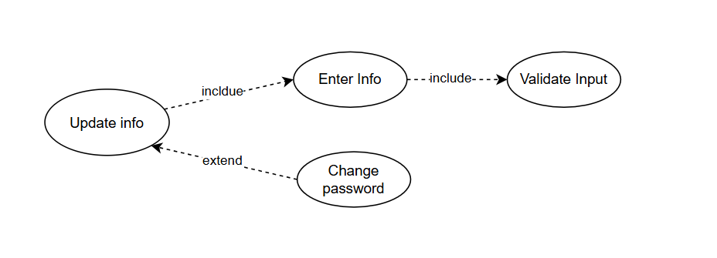
      - Manager User
Use Case Manage User được phân rã thành các chức năng con sau:
- View User List (include)
      - Cho phép Admin xem danh sách tất cả người dùng trong hệ thống.
      - Bao gồm tính năng Search để tìm nhanh người dùng.
      - Search (include)
        - Hệ thống cho phép tìm kiếm người dùng theo từ khóa (Search by keyword).
        - Có thể kết hợp bộ lọc (Filter) theo vai trò (Student, Teacher, Admin) hoặc trạng thái (Active/Locked).
- Open/Lock Account (extend)
      - Cho phép Admin khóa hoặc mở lại tài khoản người dùng.
      - Đây là một chức năng mở rộng, thực hiện trên danh sách hoặc kết quả tìm kiếm người dùng.
- Decentralize (extend)
      - Cho phép Admin phân quyền cho người dùng (ví dụ: chuyển Student → Teacher).
      - Là chức năng mở rộng, thường áp dụng khi người dùng có yêu cầu hoặc cần thay đổi vai trò.
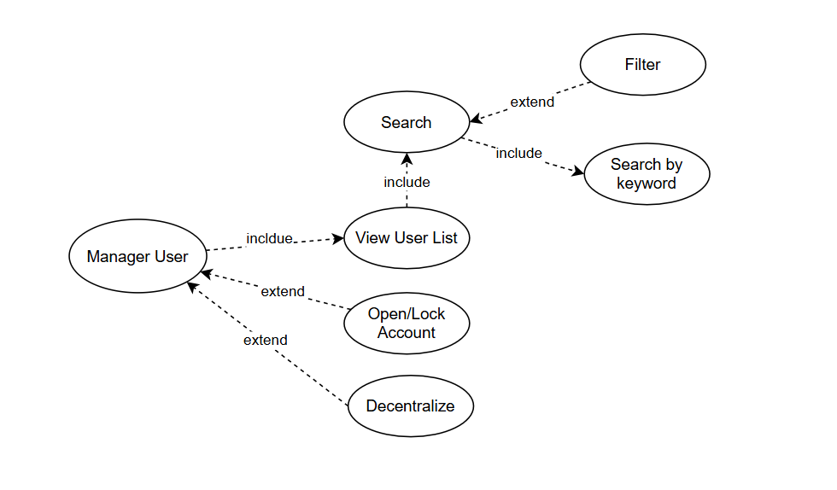
      - Search Document
Use Case Search Document cho phép người dùng (Student, Teacher, Admin) tìm kiếm tài liệu trong hệ thống dựa trên nhiều tiêu chí khác nhau. Nó được phân rã thành các chức năng con:
- Find by Keyword (include)
      - Người dùng nhập từ khóa để tìm kiếm tài liệu.
      - Hệ thống sẽ tìm trong tiêu đề, mô tả, hoặc metadata của tài liệu.
      - Chức năng này có thể được mở rộng:
        - Find by Name (extend): tìm trực tiếp theo tên tài liệu.
        - Find by Code (extend): tìm theo mã môn học hoặc mã định danh tài liệu.
- Filter by Subject (include)
      - Cho phép lọc kết quả theo môn học cụ thể (ví dụ: Cơ sở dữ liệu, Mạng máy tính…).
- Filter by Year (include)
      - Cho phép lọc kết quả theo năm phát hành hoặc năm học.
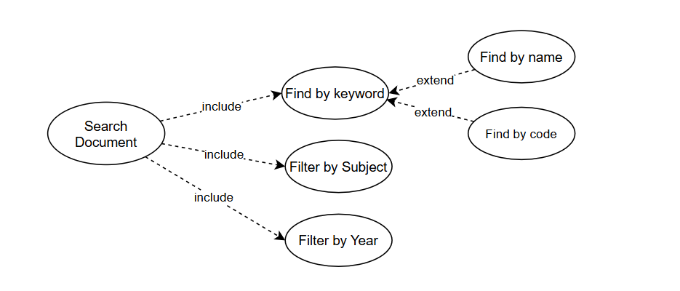
      - View Document
Use Case View Document cho phép người dùng xem nội dung và thông tin chi tiết của tài liệu trong hệ thống. Nó được phân rã thành các chức năng con:
- Preview Document (include)
      - Cho phép xem trước nội dung tài liệu trực tiếp trên hệ thống mà không cần tải về.
      - Có các hình thức preview cụ thể (dùng generalization):
        - Preview PDF: xem trước file định dạng PDF.
        - Preview PPTX: xem trước file PowerPoint.
        - Preview DOCX: xem trước file Word.
- View Metadata (extend)
      - Người dùng có thể xem thêm thông tin mô tả chi tiết của tài liệu (tên, tác giả, năm phát hành, môn học, loại tài liệu).
      - Đây là chức năng mở rộng, không bắt buộc khi xem tài liệu.
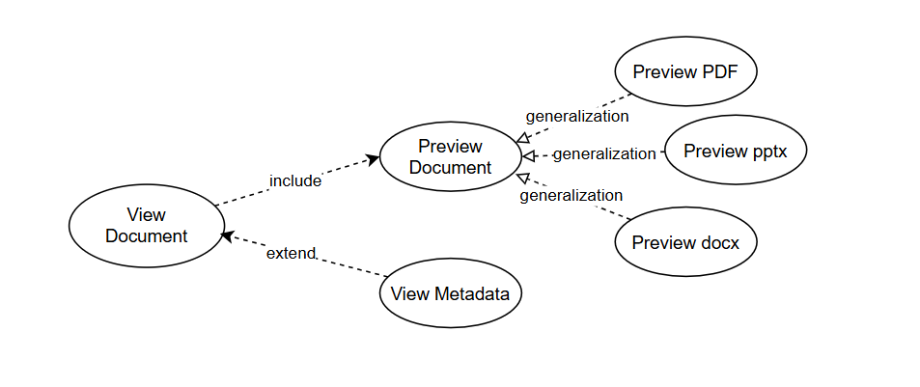
      - Download Document
Use Case Download Document cho phép người dùng tải tài liệu từ hệ thống về thiết bị của mình. Nó được phân rã thành hai chức năng con:
- Verify Permission (include)
      - Trước khi tải, hệ thống kiểm tra quyền truy cập của người dùng:
        - Người dùng đã đăng nhập chưa.
        - Tài liệu có bị giới hạn quyền tải xuống không (ví dụ: chỉ Teacher/Admin được phép).
      - Nếu người dùng không đủ quyền, hệ thống hiển thị thông báo lỗi và dừng quá trình tải.
- Download File (include)
      - Nếu quyền truy cập hợp lệ, hệ thống cho phép tải file tài liệu về máy người dùng.
      - File có thể là các định dạng phổ biến như PDF, DOCX, PPTX.
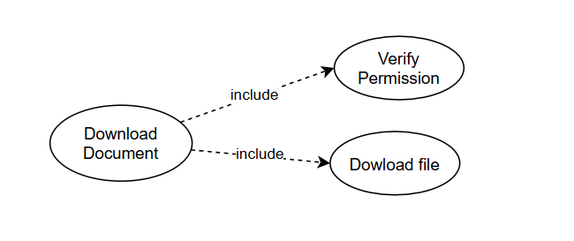
      - Upload Document
Use Case Upload Document cho phép người dùng đưa tài liệu học tập vào hệ thống. Nó được phân rã thành các chức năng con sau:
- Upload File (include)
      - Người dùng chọn file từ thiết bị và tải lên hệ thống.
      - File có thể là PDF, DOCX, PPTX hoặc các định dạng được cho phép.
- Validate Metadata (include)
      - Hệ thống kiểm tra thông tin kèm theo (metadata) mà người dùng nhập, bao gồm:
        - Tên tài liệu.
        - Môn học, mã môn học.
        - Năm học, loại tài liệu (giáo trình, bài tập, đề thi…).
        - Nếu thiếu hoặc sai định dạng → yêu cầu nhập lại.
- Student Upload (generalization)
      - Khi người dùng là Student:
        - Tài liệu được tải lên sẽ có trạng thái Pending (include Upload Pending).
        - Hệ thống lưu lại chờ Admin hoặc Teacher duyệt.
- Teacher/Admin Upload (generalization)
      - Khi người dùng là Teacher hoặc Admin:
        - Tài liệu được tải lên sẽ được duyệt và hiển thị trực tiếp.
        - Không cần qua bước Pending.
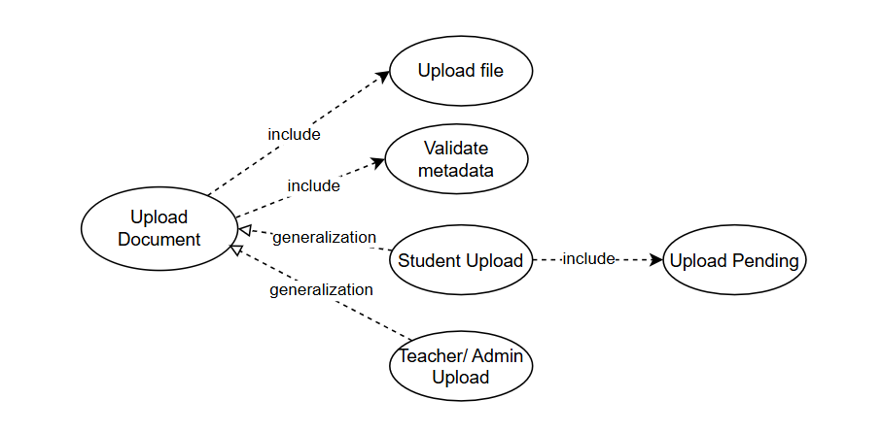
      - Approve Document
Use Case Approve Upload cho phép Admin hoặc Teacher (tuỳ quyền hạn) xem xét và quyết định tài liệu do Student tải lên. Nó được phân rã thành các chức năng con:
- Validate File (include)
  - Hệ thống và người duyệt kiểm tra tài liệu:
    - File có đọc được không, có bị hỏng không.
    - Metadata có hợp lệ không (tên, môn học, năm học).
    - Nội dung có phù hợp chính sách (không vi phạm bản quyền, nội dung cấm).
- Approve (extend)
  - Nếu tài liệu hợp lệ, Admin/Teacher chọn duyệt.
  - Hệ thống thay đổi trạng thái từ Pending → Approved.
  - Tài liệu được hiển thị công khai cho người dùng khác.
- Cancel (extend)
  - Nếu tài liệu không đạt yêu cầu, Admin/Teacher chọn từ chối.
  - Hệ thống thay đổi trạng thái từ Pending → Rejected.
  - Có thể kèm theo lý do từ chối để thông báo cho người upload.
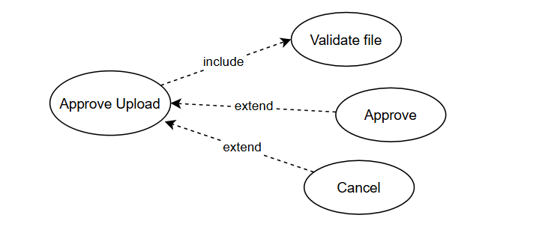
      - Take Quiz
Use Case Take Quiz cho phép Student tham gia làm bài kiểm tra trắc nghiệm trên hệ thống. Nó được phân rã thành các chức năng con:
- Get Random Questions (include)
  - Hệ thống tự động sinh ra danh sách câu hỏi ngẫu nhiên từ ngân hàng đề.
  - Select Number of Questions (extend): Người dùng có thể chọn số lượng câu hỏi trước khi bắt đầu.
- Choice Answer (include)
  - Người dùng đọc câu hỏi và chọn đáp án phù hợp (một hoặc nhiều đáp án tùy loại câu hỏi).
  - Có thể chuyển qua lại giữa các câu hỏi trước khi nộp.
- Select Time (extend)
  - Người dùng (hoặc hệ thống) có thể thiết lập giới hạn thời gian làm bài.
  - Đồng hồ đếm ngược hiển thị trong quá trình thi.
- Submit (include)
  - Khi hoàn thành, người dùng nhấn Submit để nộp bài.
  - Hệ thống lưu lại đáp án, tự động chấm điểm và lưu kết quả.
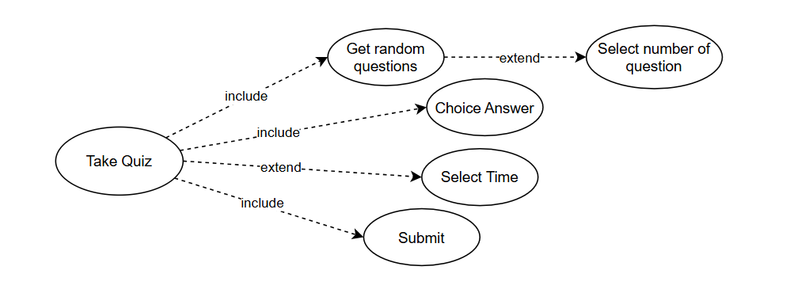
      - Get Grade
Use Case Get Grade cho phép Student xem kết quả sau khi hoàn thành bài quiz. Nó được phân rã thành các chức năng con:
- Show Score (include)
  - Hệ thống tính điểm dựa trên số câu trả lời đúng và hiển thị điểm số cuối cùng cho người dùng.
  - Điểm có thể tính theo thang điểm 10 hoặc số câu đúng.
  - Đây là chức năng bắt buộc.
- Show List Choose (extend)
  - Hệ thống hiển thị danh sách các câu hỏi đã làm, đáp án đã chọn và đáp án đúng để người dùng tự đối chiếu.
  - Đây là chức năng mở rộng, có thể bật/tắt tùy chính sách (ví dụ: cho phép xem lại với quiz ôn tập, nhưng ẩn với bài thi chính thức).
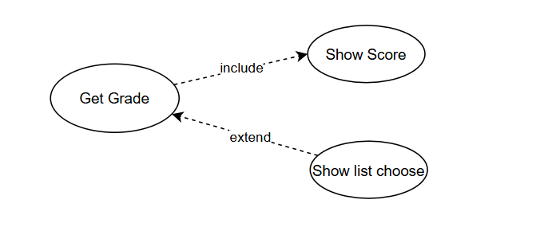
      - Upload Question
Use Case Upload Question cho phép Teacher hoặc Admin tạo mới câu hỏi quiz trong hệ thống. Nó bao gồm các chức năng con sau:
- Add Question (include)
  - Người dùng nhập nội dung câu hỏi.
  - Đây là bước bắt buộc.
  - Bao gồm các hành động con:
    - Add Options (include): thêm các lựa chọn trả lời (ví dụ: A, B, C, D).
    - Add Answer (include): xác định đáp án đúng trong số các lựa chọn.
- Add Tips (extend)
  - Người dùng có thể thêm gợi ý (tips) cho câu hỏi.
  - Đây là chức năng mở rộng, giúp sinh viên có định hướng khi ôn tập nhưng không bắt buộc.
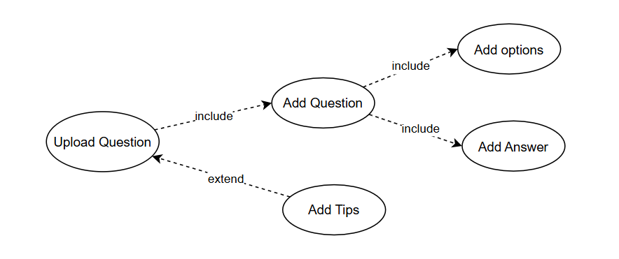
    - Chi tiết use case
      - Login
Thuộc tính | Mô tả
Tên Use Case | Login
Tác nhân chính | User (Student/Teacher/Admin)
Mục tiêu | Cho phép người dùng truy cập hệ thống bằng tài khoản hợp lệ.
Tiền điều kiện | Người dùng đã có tài khoản trong hệ thống.
Hậu điều kiện | Người dùng đăng nhập thành công và truy cập vào hệ thống, hoặc nhận thông báo lỗi nếu thất bại.
Luồng chính | 1. Người dùng chọn chức năng Login.  2. Hệ thống hiển thị form đăng nhập.  3. Người dùng nhập email và mật khẩu.  4. Hệ thống Validate Input (định dạng, rỗng).  5. Hệ thống Authentication (so khớp DB).  6. Nếu hợp lệ, hệ thống chuyển tới trang chủ.
Luồng thay thế | 4a. Dữ liệu sai định dạng → báo lỗi và quay lại bước 2.  5a. Sai thông tin tài khoản → báo lỗi và quay lại bước 2.  5b. Tài khoản bị khóa → thông báo và dừng tiến trình.
      - Register
Thuộc tính | Mô tả
Tên Use Case | Register
Tác nhân chính | User mới
Mục tiêu | Cho phép người dùng tạo tài khoản mới.
Tiền điều kiện | Người dùng chưa có tài khoản trong hệ thống.
Hậu điều kiện | Tài khoản mới được tạo và kích hoạt khi xác minh email thành công.
Luồng chính | 1. Người dùng chọn Register.  2. Nhập thông tin: email, mật khẩu, họ tên…  3. Hệ thống Validate Input.  4. Hệ thống gửi email xác minh.  5. Người dùng xác nhận qua email.  6. Hệ thống Active Account và cấp quyền Student.
Luồng thay thế | 3a. Thông tin không hợp lệ → báo lỗi và quay lại bước 2.  4a. Email đã tồn tại → báo lỗi.  5a. Người dùng không xác nhận trong thời hạn → đăng ký thất bại.
      - Update Information
Tên Use Case | Update Info
Tác nhân chính | User
Mục tiêu | Cập nhật hồ sơ cá nhân hoặc mật khẩu.
Tiền điều kiện | Đã đăng nhập.
Hậu điều kiện | Thông tin được cập nhật thành công.
Luồng chính | 1. User chọn Update Info.  2. Nhập dữ liệu mới.  3. Hệ thống Validate Input.  4. Lưu thông tin vào DB.  5. Hiển thị thông báo thành công.
Luồng thay thế | 3a. Sai định dạng (VD: email, số điện thoại) → báo lỗi.  4a. Thay đổi mật khẩu không hợp lệ → từ chối.
      - Manager User
Tên Use Case | Manage User
Tác nhân chính | Admin
Mục tiêu | Quản lý danh sách người dùng.
Tiền điều kiện | Admin đã đăng nhập.
Hậu điều kiện | Danh sách người dùng được cập nhật.
Luồng chính | 1. Admin chọn Manage User.  2. Hệ thống hiển thị danh sách user.  3. Admin có thể: View User List, Open/Lock Account, Decentralize.  4. Cập nhật lưu vào DB.
Luồng thay thế | 3a. Không tìm thấy user → báo lỗi.  3b. Quyền không đủ → từ chối thao tác.
      - Search Document
Tên Use Case | Search Document
Tác nhân chính | User
Mục tiêu | Tìm kiếm tài liệu theo nhiều tiêu chí.
Tiền điều kiện | Đã đăng nhập.
Hậu điều kiện | Hiển thị kết quả tìm kiếm.
Luồng chính | 1. User nhập từ khóa/tùy chọn lọc.  2. Hệ thống Find by Keyword, Filter by Subject, Filter by Year.  3. Hiển thị danh sách kết quả.
Luồng thay thế | 2a. Không có kết quả → hiển thị thông báo.
      - View Document
Tên Use Case | View Document
Tác nhân chính | User
Mục tiêu | Xem nội dung hoặc metadata của tài liệu.
Tiền điều kiện | Đã đăng nhập.
Hậu điều kiện | Người dùng đọc được tài liệu.
Luồng chính | 1. User chọn tài liệu.  2. Hệ thống Preview Document (PDF/PPTX/DOCX).  3. Có thể View Metadata.
Luồng thay thế | 2a. File không tồn tại → báo lỗi.
      - Download Document
Tên Use Case | Download Document
Tác nhân chính | User
Mục tiêu | Tải file về thiết bị.
Tiền điều kiện | Đã đăng nhập.
Hậu điều kiện | File được tải thành công.
Luồng chính | 1. User chọn Download.  2. Hệ thống Verify Permission.  3. Hệ thống cung cấp file tải xuống.
Luồng thay thế | 2a. User không có quyền → từ chối tải.  3a. File lỗi → thông báo không thể tải.
      - Upload Document
Tên Use Case | Upload Document
Tác nhân chính | Student, Teacher, Admin
Mục tiêu | Cho phép tải lên tài liệu.
Tiền điều kiện | Đã đăng nhập.
Hậu điều kiện | File được lưu trong hệ thống.
Luồng chính | 1. User chọn Upload Document.  2. Nhập metadata và upload file.  3. Hệ thống Validate metadata.  4. Nếu Student → trạng thái Pending.  5. Nếu Teacher/Admin → tài liệu được duyệt luôn.
Luồng thay thế | 3a. Metadata không hợp lệ → báo lỗi.  4a. File không hợp lệ → từ chối.
      - Approve Document
Tên Use Case | Approve Upload
Tác nhân chính | Admin, Teacher
Mục tiêu | Duyệt hoặc từ chối tài liệu do Student upload.
Tiền điều kiện | Có tài liệu Pending.
Hậu điều kiện | Tài liệu được approve hoặc reject.
Luồng chính | 1. Admin/Teacher mở danh sách upload.  2. Hệ thống Validate file.  3. Admin chọn Approve.  4. File hiển thị trong hệ thống.
Luồng thay thế | 3a. Chọn Cancel → file bị từ chối.
      - Take Quiz
Tên Use Case | Take Quiz
Tác nhân chính | Student, Teacher
Mục tiêu | Làm bài quiz để kiểm tra kiến thức.
Tiền điều kiện | Đã đăng nhập.
Hậu điều kiện | Câu trả lời được ghi nhận.
Luồng chính | 1. User chọn Take Quiz.  2. Hệ thống Get Random Questions.  3. User chọn câu trả lời (Choice Answer).  4. Chọn thời gian (Select Time).  5. Submit bài quiz.
Luồng thay thế | 2a. Không có quiz → thông báo.  5a. Mất kết nối → lưu tạm và local storage.
      - Get Grade
Tên Use Case | Get Grade
Tác nhân chính | Student
Mục tiêu | Xem điểm sau khi làm quiz.
Tiền điều kiện | Đã làm quiz.
Hậu điều kiện | Hệ thống hiển thị điểm và danh sách câu trả lời.
Luồng chính | 1. Hệ thống tính toán điểm.  2. Hiển thị Show Score.  3. Cho phép xem danh sách lựa chọn (Show list choose).
Luồng thay thế | 1a. Dữ liệu quiz lỗi → không thể chấm.
      - Upload Question
Tên Use Case | Upload Question
Tác nhân chính | Teacher, Admin
Mục tiêu | Tạo bộ câu hỏi quiz.
Tiền điều kiện | Đã đăng nhập với quyền Teacher/Admin.
Hậu điều kiện | Bộ câu hỏi được thêm vào hệ thống.
Luồng chính | 1. Chọn Upload Question.  2. Nhập nội dung câu hỏi (Add Question).  3. Nhập đáp án (Add Answer).  4. Nhập tùy chọn (Add Options).  5. (Tùy chọn) Thêm mẹo (Add Tips).
Luồng thay thế | 2a. Câu hỏi thiếu dữ liệu → từ chối lưu.  3a. Đáp án không hợp lệ → báo lỗi.
  - Biểu đồ lớp
Mô hình lớp của hệ thống PTIT Encyclopedia mô tả các thực thể chính và mối quan hệ giữa chúng. Hệ thống được tổ chức thành các nhóm lớp sau:
- Nhóm người dùng (User)
  - Gồm các lớp: User, Student, Teacher, Admin.
  - Lớp User đóng vai trò lớp cha, quản lý thông tin cá nhân và các thao tác cơ bản (đăng nhập, đăng ký, cập nhật thông tin).
  - Các lớp con mở rộng quyền năng:
    - Student: làm bài quiz, tải tài liệu.
    - Teacher: quản lý câu hỏi, tài liệu.
    - Admin: quản lý tài khoản, phê duyệt, phân quyền.
- Nhóm học thuật (Faculty, Major, Subject)
  - Quản lý cấu trúc đào tạo: Faculty (Khoa) → Major (Ngành) → Subject (Bộ môn).
  - Subject gắn trực tiếp với Document và Question để tổ chức tài liệu và ngân hàng câu hỏi theo môn học.
- Nhóm tài liệu (Document, Metadata)
  - Document lưu trữ thông tin về tài liệu (tiêu đề, loại, đường dẫn, trạng thái, người upload).
  - Có khả năng xem trước và tải về.
  - Gắn với Subject để phân loại theo học phần.
- Nhóm quiz (Question, Option, Tip, QuizResult, QuizResultItem)
  - Question biểu diễn câu hỏi, gồm nội dung, mức độ, đáp án lựa chọn (Option) và gợi ý (Tip).
  - QuizResult lưu kết quả làm bài của sinh viên, chi tiết từng câu hỏi được quản lý qua QuizResultItem.
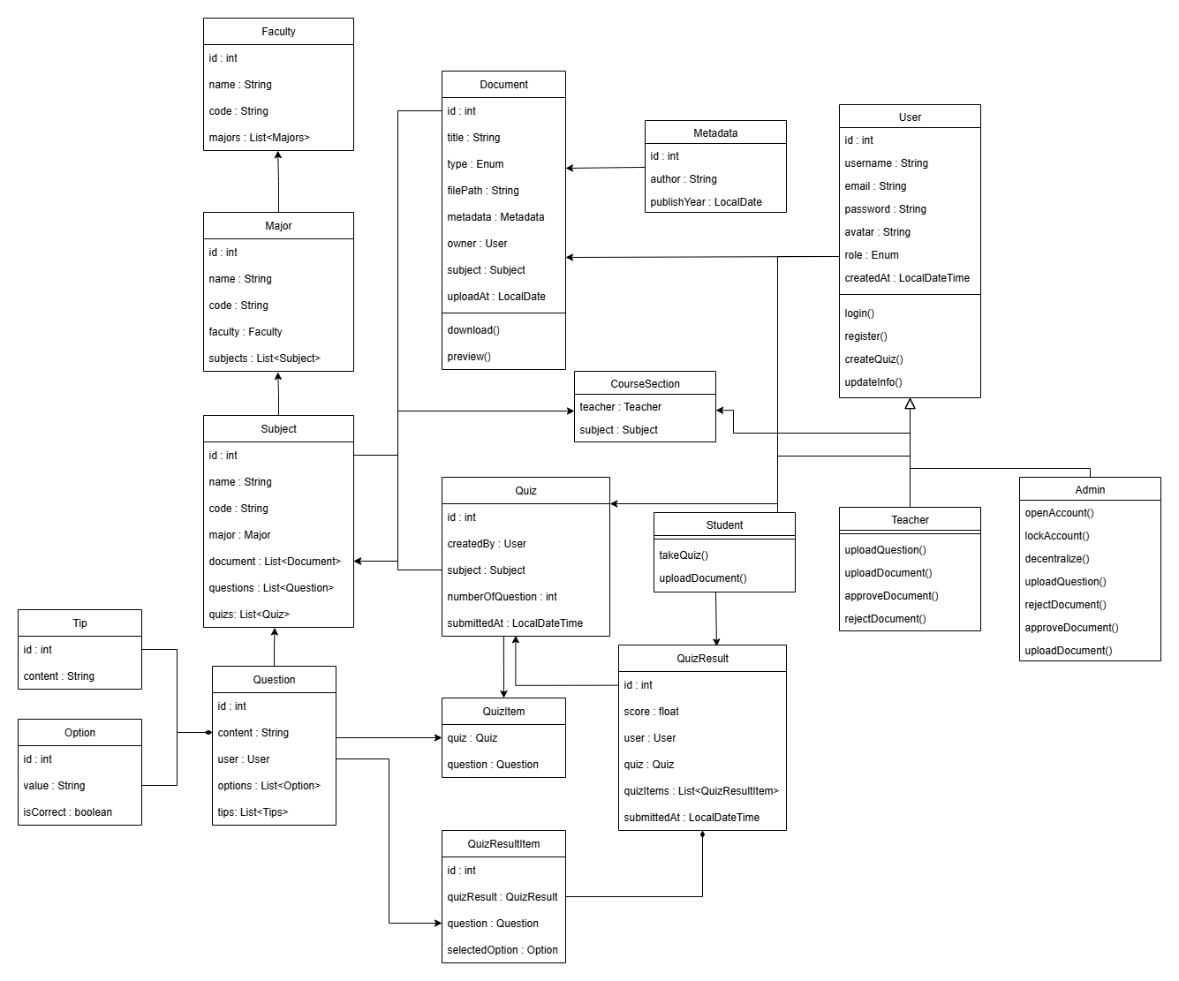
  - Biểu đồ trạng thái
    - Login
Biểu đồ trạng thái Login mô tả tiến trình đăng nhập của người dùng:
- Người dùng bắt đầu tại trạng thái Enter Info để nhập tên đăng nhập và mật khẩu.
- Hệ thống chuyển sang trạng thái Validate Input để kiểm tra định dạng và tính hợp lệ của dữ liệu (ví dụ: email đúng định dạng, mật khẩu không để trống).
  - Nếu không hợp lệ → hệ thống yêu cầu re-enter.
- Nếu dữ liệu hợp lệ → chuyển sang trạng thái Authentication, hệ thống tiến hành kiểm tra thông tin với cơ sở dữ liệu.
  - Nếu thông tin trùng khớp → chuyển đến trạng thái Login Success (đăng nhập thành công).
  - Nếu sai → hệ thống notify error và quay về bước nhập lại thông tin.
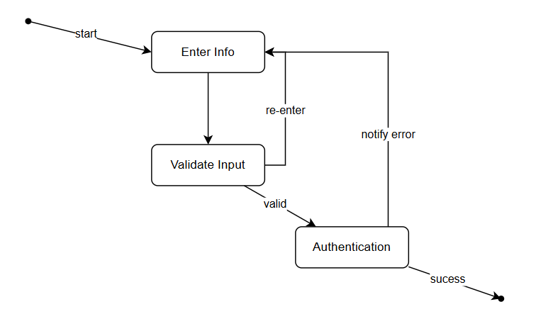
    - Register
Biểu đồ trạng thái Register mô tả quy trình đăng ký tài khoản của người dùng:
- Người dùng bắt đầu ở trạng thái Enter Info, nhập thông tin cá nhân (email, mật khẩu, tên, …).
- Hệ thống chuyển sang Validate Input để kiểm tra dữ liệu:
  - Nếu không hợp lệ → quay lại trạng thái re-enter.
  - Nếu hợp lệ → sang bước kế tiếp.
- Hệ thống tiến hành Validate Email, gửi email xác thực đến người dùng:
  - Nếu thất bại (email đã tồn tại, không phản hồi) → đăng ký thất bại (failure).
  - Nếu thành công → sang bước Authorization User.
- Trong bước Authorization User, hệ thống gán vai trò mặc định (ví dụ: Student) và kích hoạt tài khoản.
- Quá trình đăng ký kết thúc ở trạng thái success.
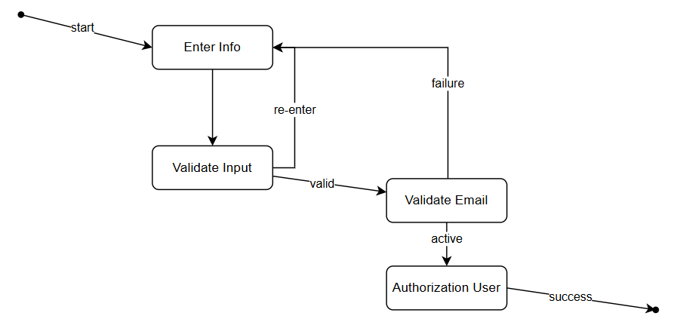
    - Upload Document
Biểu đồ trạng thái Upload Document mô tả quy trình tải lên tài liệu của người dùng trong hệ thống:
- Người dùng bắt đầu từ trạng thái Choose File, chọn tài liệu cần tải lên.
- Hệ thống kiểm tra tại Validate File:
  - Nếu không hợp lệ (sai định dạng, dung lượng vượt quá) → thông báo lỗi và quay lại Choose File.
  - Nếu hợp lệ → sang bước nhập thông tin.
- Người dùng điền thông tin (metadata) ở trạng thái Enter Metadata.
- Tại Validate Metadata, hệ thống kiểm tra tính hợp lệ (tên, mô tả, phân loại, …):
  - Nếu lỗi → thông báo lỗi và quay lại Enter Metadata.
  - Nếu hợp lệ → phân nhánh theo vai trò.
- Nếu là Admin/Teacher Upload:
  - Tài liệu tải lên thành công (upload success).
  - Tài liệu tải lên thất bại (upload failure).
- Nếu là Student Upload :
  - Tài liệu tải lên thành công chuyển sang bước Approve Upload:
    - Nếu được duyệt → tài liệu ở trạng thái upload success.
    - Nếu bị từ chối → hệ thống báo lỗi (failure) cho sinh viên.
  - Tài liệu tải lên thất bại (upload failure).
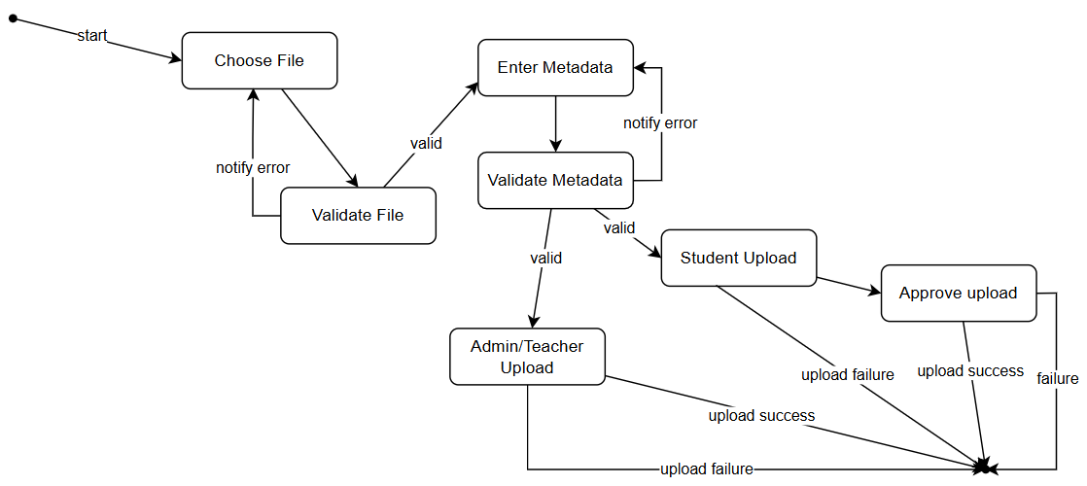
    - Take Quiz
Biểu đồ trạng thái Take Quiz mô tả quy trình làm bài kiểm tra trực tuyến:
- Hệ thống bắt đầu bằng việc Get Random Questions để lấy danh sách câu hỏi ngẫu nhiên.
- Các câu hỏi được Show Questions cho người dùng.
- Người dùng thực hiện hành động Choose Answers:
  - Nếu không chọn đáp án nào và cố gắng submit → hệ thống notify don’t choice answer và quay lại bước hiển thị câu hỏi.
  - Nếu chọn đáp án → chuyển sang bước nộp bài.
  - Nếu hủy bài thì → kết thúc.
- Tại trạng thái Submit:
  - Nếu nộp đầy đủ đáp án → sang bước Calculator Grade.
  - Nếu hết thời gian (timeout) → hệ thống tự động chuyển sang Calculator Grade.
- Ở Calculator Grade, hệ thống tính điểm dựa trên đáp án đúng/sai và có thể lưu kết quả.
- Cuối cùng, điểm số được hiển thị trong trạng thái Show Grade, sau đó quy trình kết thúc.
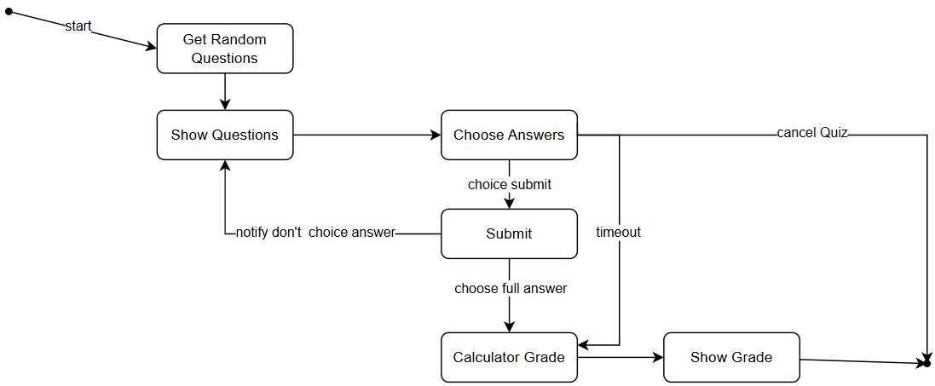
- Pha thiết kế
  - Sequence Diagram.
  - Class Diagram.
  - Activity Diagram.
  - Component Diagram.
  - Deployment Diagram.
- Thiết kế chi tiết (UI mockup, DB schema, data dictionary).

